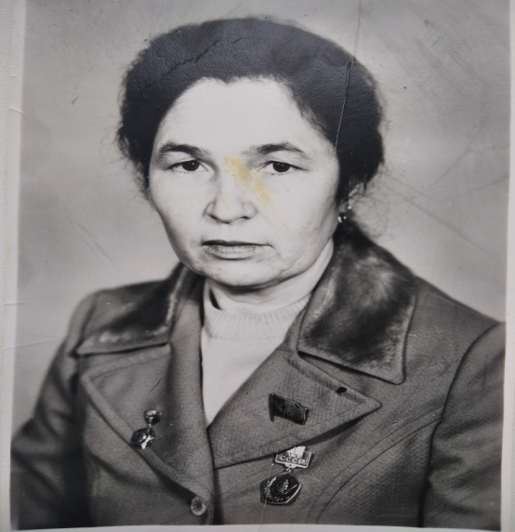
Бахауова Бәһиҗә Сәрвәретдин кызы истәлекләре
Бакчабызның гына түгел, район тарихына кергән шәхесләребез бар. Бу 1985 -1992 еллардада бакча мөдире булып эшләгән Бахауова Бәһиҗә Сәрвәретдин кызы.
Кыскача аның истәлекләреннән
Мин Иске Вәрәш авылында детсадта Камалова Мөсәллимә ападан соң, 1985 елда эшли башладым. Балалар бик күп иде (35). Ясле группасын ачуны тизләтергә туры килде. Бүлмәләр икәү бар, ләкин җылылык юк, идәннәрен кемнәрдер сүтеп алганнар. Ул вакытта детсадка колхозда эшләгәннәрнең генә балаларын алалар иде. Детсадны Киров исемендәге колхоз питание белән тәэмин итә һәм шул ук вакытта авыл магазины да колхоз карамагында иде (чөнки магазинны, клубны 1973 елда колхоз салдырды). Мин ясле ягын ачу өчен кадрлар тупладым .Ул вакытта детсад ягында тәрбиче Сарварова Резеда,няня Хайдарова Асия,повар Валиева Роза эшлиләр иде.Ясле ягына тәрбияче итеп Латипова Рәмилә алынды (соңрак ул повар булып күчте, һәм пенсиягә чыкканчы эшләде), няня итеп Хафизова Фәридә алынды. Завхоз Нуриева Галия, дворник Набиева Фиалка, посудомойка Хафизова Ләлә, Галиева Зөһрәләр эшләде. Ясле ягының базын казып, җылыту өчен морҗа чыгарырга кирәк булды (утын белән ягыла иде). Бер елдан артык шулай җәфаланып яшәгәндә мәрхүм райком секретаре Гариф Хафизович электрга көйләтте. Ул вакытта торба табу бик тә кыен иде, ул мәрхүм миңа нык булышты, аңа рәхмәт. Электрик Вәлиев Рельеф иде. Бу утны күп тота дип, күмергә көйләргә туры килде. Ул чорларда газ баллоннары кайта иде ашарга пешерү өчен – иң авыры питаниегә ризык табу булды. Сөтне фермадан алабыз, компотка алма бакчасына барып вак алма җыябыз, кем бакчасында балан кала, кышка җыябыз. Яшелчә саклау өчен погреб эшләттем. Мәрхүм тормыш иптәшем Шәяхмәтов Зәет тракторда, аңа иптәшкә Сәрвәров Мәхмүт урманнан имән агачы кисеп ташыдылар, ә чокырын балаларның ата-аналары казып, калган эшләрне өмә итеп эшләдек. Әле ярый ферма якын. Анда барып, сорап та, урлап та ташыдык кастелянша Галия белән, чөнки материал табу авыр иде. Миңа ул чорда Шәмсетдинов Гайнемехәмәт, Мусин Лотфулла Ногманович, Максутов Камил абыйлар техника, материал белән булыштылар. Хәтта Мөслим басуында үскән кишер, чөгендерне трактор арбасы белән китерәләр иде. Без үзебез дә тик ятмадык. Иске элеваторны сүтеп, келәт ясадык (хәзер дә исән), бакча булдырдык. Бәрәңге, кишер, чөгендер, хәтта үзебезнең эшчеләргә дә бәрәңге утыртырлык җирдән өлеш чыкты. Зав. РОНО Моряк Шайхрахманович иде. Ул елда районда 1нче урынны алдык. Күчмә кызыл байрак, бер мең сум акча белән бүләкләндек. Тора-бара колхоз безне аерды, без РОНОга калдык. Авыл Советы Вәрәшбашта. Иң авыры – шул авылга бару. Аның бухгалтериясеннән документлар продукциягә, инвентарь, постельный комплектларга һәм башкалар. Детсадка ат сатып алдык продукция ташу өчен. Яшелчә бакчасына эшкә йөрдек, еллык яшелчә ташыдык. Погреб тутырып, бочкаларда кәбестә, помидор тозладык. Ә бочкаларны Багауов Рәис абый бирде, Катмыш комплексы подвалыннан ташыдык. Ул вакытта шул яшелчә аркасында дуслар да, көнләшүчеләр дә күбәйде. Яшелчә күп сорап киләләр – бирәбез.
Күмердән соң газга күчтек. Инде тынычлап эшли башладык, дип торганда детсад продукциясенә ике тапкыр кул сузучылар булды. Чит кешеләр түгел, үзебезнең арадагы эшчеләр. Беренчесендә прокурор үзебезгә түләттерде, чөнки йозак ватылмаган. Ул бәндәләр икесе дә вафат инде.
Икенчесендә кичен продукция, песок, май, ярма һ.б. трактор белән алып кайттым, кухняга бушаттым. Ул гына түгел, ачлык бит районда. Нижнекамскидан томат пастасы, суган ише продукцияне үз акчама алып кайткан идем – алар да юк. Ул кешеләрне таптылар һәм йомдылар. Яңадан үзебезнең эшчеләр белән чиратлашып каравыл тора башладык. Мин Вәрәшбашка авыл Советы һәм колхоз председателе булып эшли башладым. 1995 елда лаеклы чыктым. Ул заман хатирәләрен искә төшерсәң, күңелле дә, ямансу да инде. Эшчеләрем әйбәт булды, тыңлаулы булдылар.

